**תרגיל 1 – עיוני**

**שאלה 1**  
* הקובץ הוא אכן .Net Assembly  
* הקובץ הוא אכן .NET PE מכיוון שהוא Assembly שמכיל חלקים שמאפשרים להריץ אותו (PE Header ו Unmanaged Stub)

* שם הAssembly: A14_Ex01.exe
* גירסאת הAssembly: 14:1:1:24846
* את השם ואת הגירסא ניתן למצוא בMANIFEST
* Assemblies אחרים בהם הקובץ משתמש הם:  
  System.XML Version:2:0:0:0  
  Mscorlib Version:2:0:0:0

**שאלה 2**

|  |  |  |
| --- | --- | --- |
| **Members** | **Name** | **Type** |
| Methods:   * Public static void Main() * Instance Public void .ctor() | Program | **Class** |
| Methods:   * public static void RunDemoApp() * private static void displayOptions() * private static bool manageLogin() * private static eDemoPrograms retrieveUserSelection() * Instance Public void .ctor()   Fields:   * public class: ProgramsHost * Enum: private eDemoPrograms | ProgramsExecuter | **Class** |
| Methods:   * public static void ExecuteMeooyanimDemo() * public static void RunMaxAndMoritz() * private static string createLine(int32 i_NumOfSpaces, int32 i_Line, int32 i_Col) * private static void drawCochavit(int32 i_NumOfLines) * Instance Public void .ctor() | ProgramsHost | **Class** |
| Fields:   * public static int32 Abort = 0 * public static int32 MaxAndMoritz = 1 * public static int 32 MeooyanimDemo = 2 * public specialname rtspecialname int32 value__ | eDemoPrograms | **Enum** |

**Username**: 2014a-Ex01  
**Password**: C# is da best

**דוגמאות הרצה לחלק התכנותי**

1.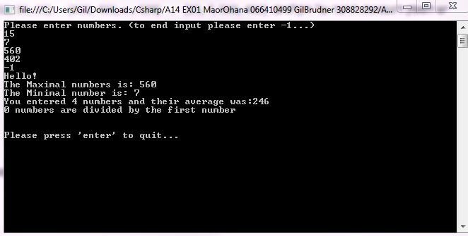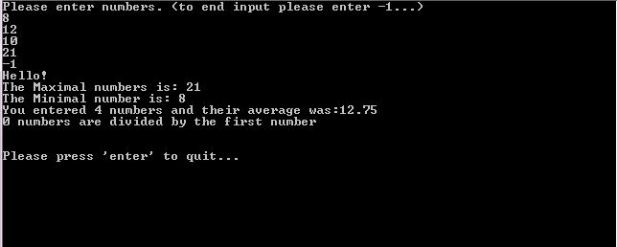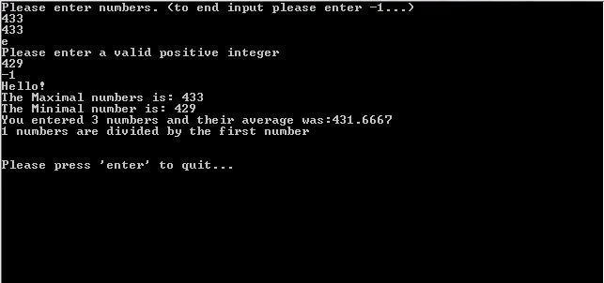

3.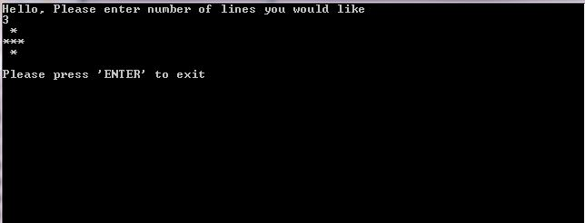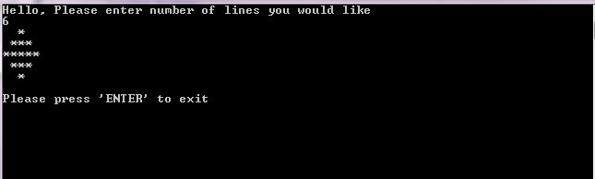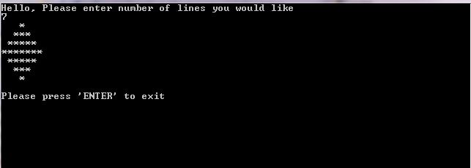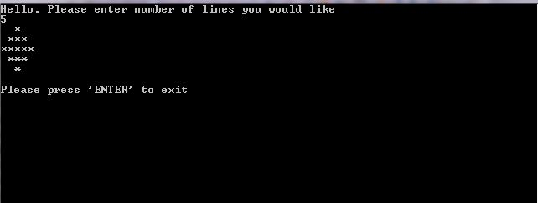

4.

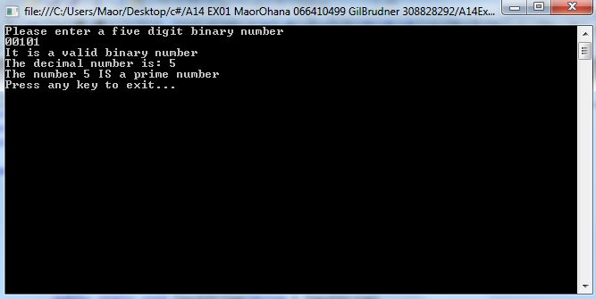

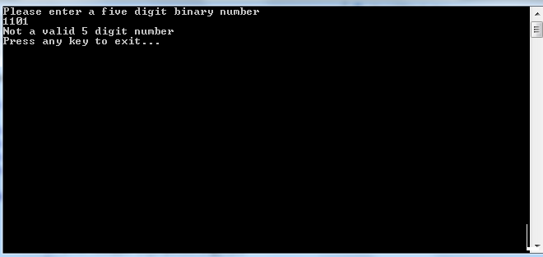

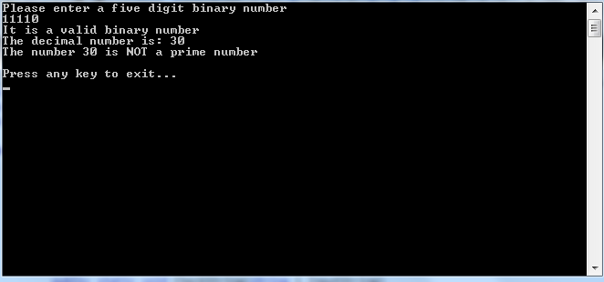

5.

